桃園縣政府學童交通安全宣導資料

─孩子乘車安全，您也放心─

親愛的家長，您好：
您知道家中的孩子每天到安親班參加安親課輔是搭哪一種車輛呢？您曾經幫孩子檢視他每天搭乘的車輛安全嗎？
當我們乘坐車輛時，無論年齡、體型，頭、頸椎與腰椎都應有支撐的著力點，因為人遇到煞車時會因慣性作用向前衝，若以上三個部位沒有被支撐，衝撞的劇烈力量將造成嚴重的傷害，所以搭乘符合人體工學的車輛才能保障乘車安全。
國小階段的學生選擇安全環境的能力尚未成熟，非常需要成人們的判斷及保護，當您為孩子選擇交通車時，應注意車輛是否符合孩子的年齡、沒有改裝、不超載、安全配備是否足夠等，讓孩子們坐得安全，您也放心！

※以下提供簡易辨識安親班接送車輛不安全的方法：

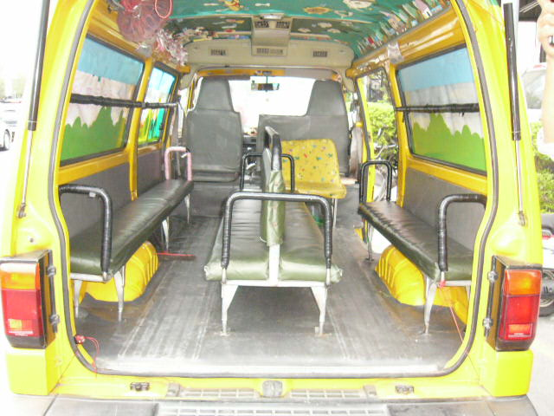
不安全的接送車輛可能有以下幾種情形
座椅方向不符規定。
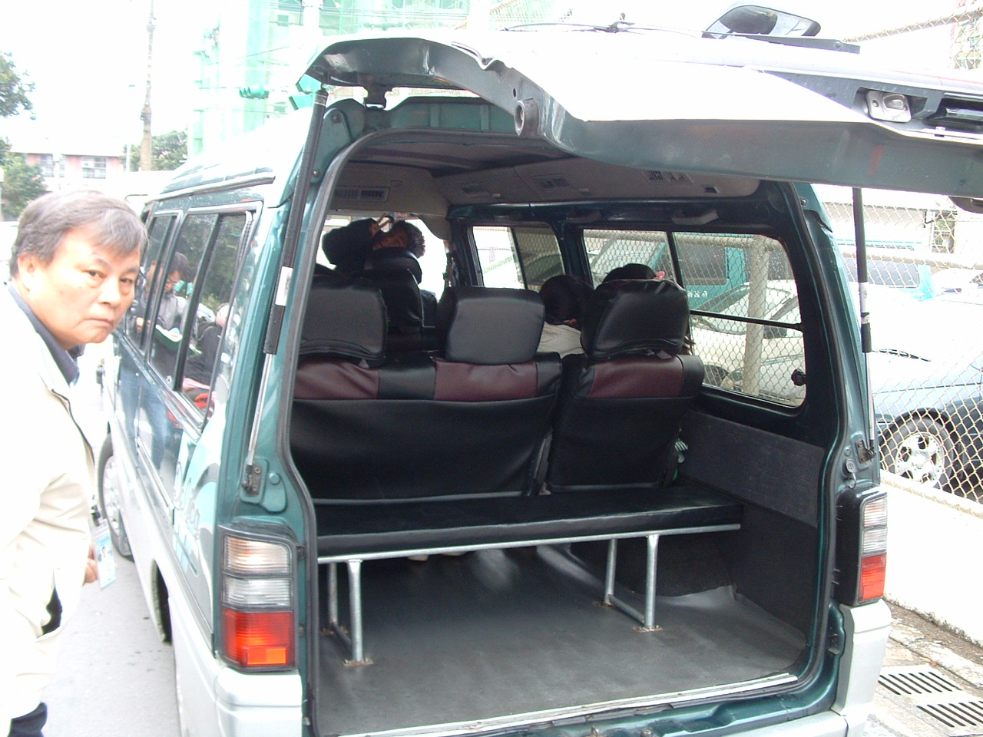
- 改裝車輛：座椅位置改變、增加或拆除
自用小客車加裝座椅。

- 幼童車型(俗稱娃娃車)
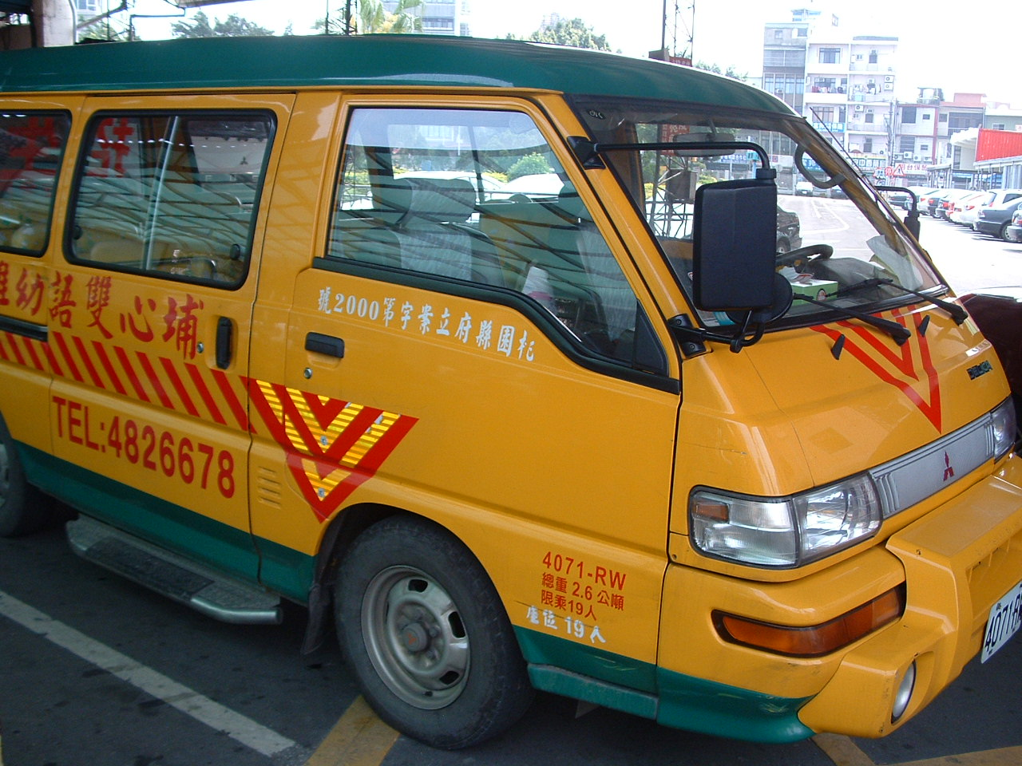
幼童車車身顏色為：紅色、黃色、綠色，車側標註政府立案文號及園所名，車身兩側及後方標示倒三角形反光標識。

注意：國小學生的身型已超過娃娃車的椅背高度，當車輛遭到撞擊，小朋友的頸椎沒受到保護就會造成嚴重的傷害。

- 超載型：車輛載送人數超過行車執照登記人數。
注意：不論是哪一種車違規超載，發生危險狀況時，小朋友可能會因為互相推撞而受傷。

※看完以上幾項辨識方法後，建議您利用以下檢核表共同為孩子的乘車安全把關：

安親班課後接送車輛安全檢核表
檢查項目 | 符合 | 不符合
1.車輛不是幼童車(娃娃車)
2.車輛內部沒有改裝
3.孩子有座位可乘坐
4.孩子乘坐在後座
5.孩子乘坐時臉朝向前方
若您發現以上有一項是「不符合」，應要求安親班業者改善，如業者仍未改善，請您記錄1.安親班名稱2.違規事項3.目擊地點4.安親班地址5.相片等5項資料向桃園縣政府社會處(安親班主管單位)、桃園監理站或中壢監理站反映，以保障孩子的乘車安全。
※桃園縣政府社會處
電話：03-3322101轉6319
※桃園監理站
電話：03-3664222轉104
※中壢監理站
電話：03-4253990轉104、105


貼心小叮嚀：
本校各項宣導措施，敬請各位家長多多配合！
讓我們攜手共同維護孩子的安全！
文山國小關心您 100.09.03.
---------------------------------- 回 ----------------------------- 條 ---------------------------------------
（ ）年（ ）班 學生： 家長：
家長閱讀後請簽名，讓學生撕下回條交給各班導師。謝謝！

